黑白区域面积比
尖晶：
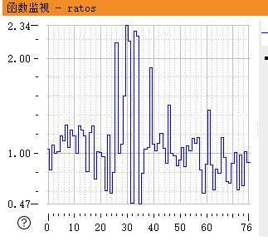
普通：
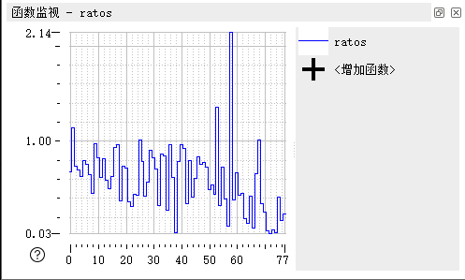

不规则面积比：
'D:/存图/put/普通B⑦.png' 0.369812
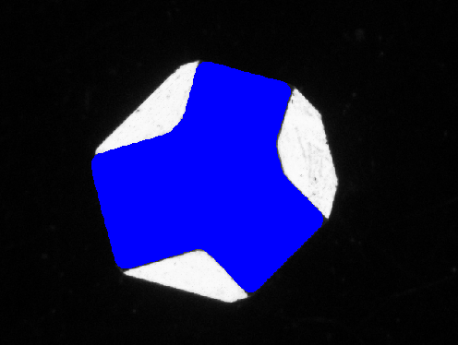
'D:/存图/put/普通B⑩.png' 0.363268
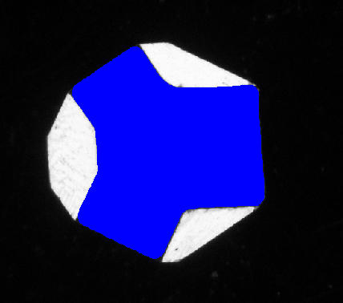
'D:/存图/put/普通C①.png' 0.312592
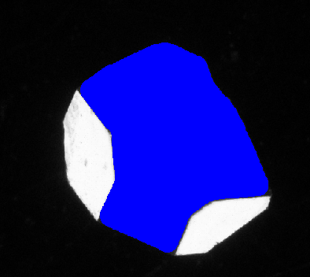
'D:/存图/put/普通C⑩（异形样件，不同面均有不同表现-待定）同一样品 (1).png' 0.321436
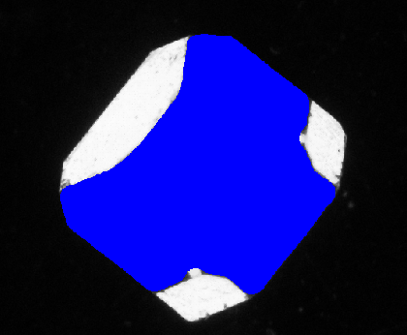
'D:/存图/put/普通C⑩（异形样件，不同面均有不同表现-待定）同一样品 (5).png' 0.275911
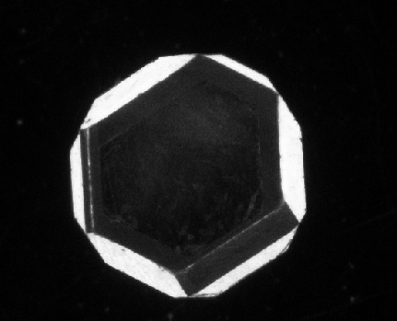
'D:/存图/put/普通C⑩（异形样件，不同面均有不同表现-待定）同一样品 (8).png' 0.0395869
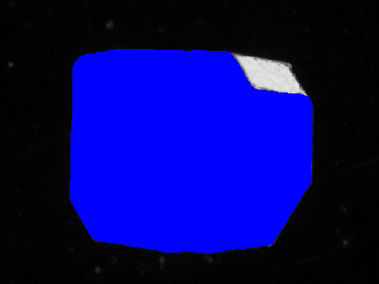
'D:/存图/put/普通E⑤.png' 0.32352
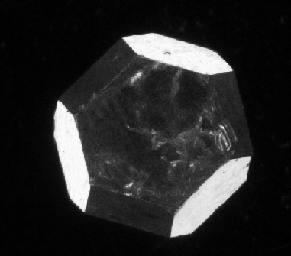
'D:/存图/put/普通E⑦.png' 0.391555
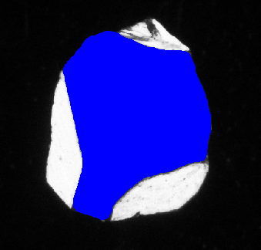

'D:/存图/put/普通E⑧.png' 0.105369
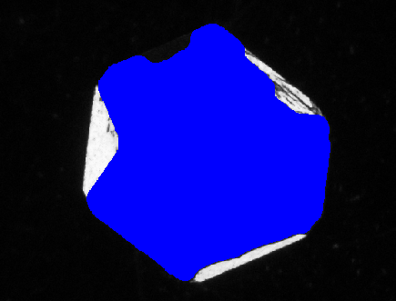
'D:/存图/put/普通F①.png' 0.380771
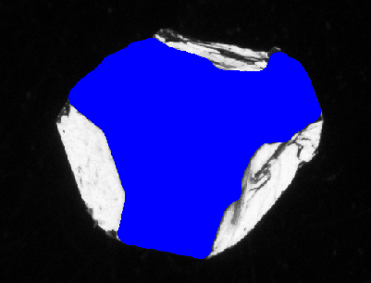
'D:/存图/put/普通F④.png' 0.188003

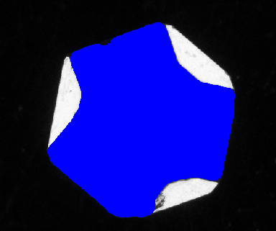
'D:/存图/put/普通F⑤.png' 0.135281
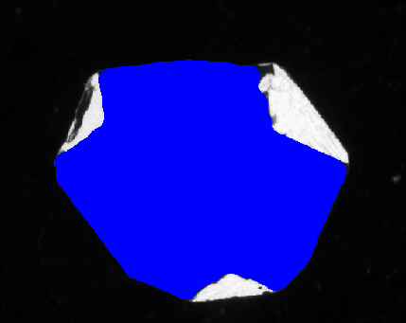
'D:/存图/put/普通F⑥.png' 0.0922602
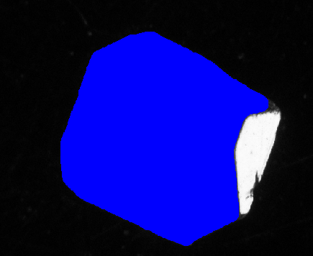
'D:/存图/put/普通G①.png' 0.340585
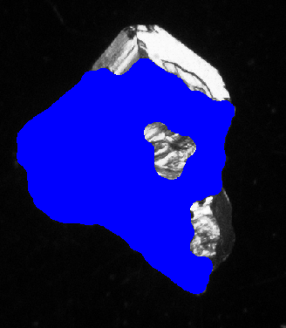
'D:/存图/put/普通G②.png' 0.260321
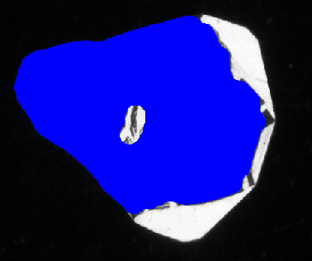
'D:/存图/put/普通G③.png' 0.0640018
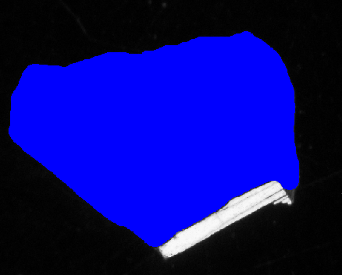
'D:/存图/put/普通G⑤.png' 0.0308212
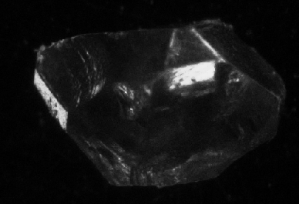
'D:/存图/put/普通G⑥.png' 0.0725311
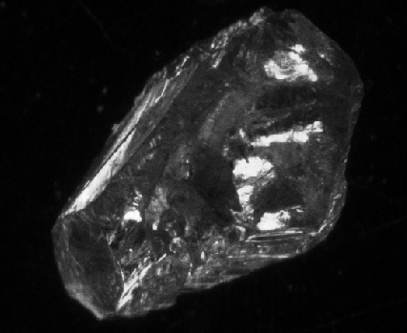
'D:/存图/put/普通G⑦.png' 0.0414412
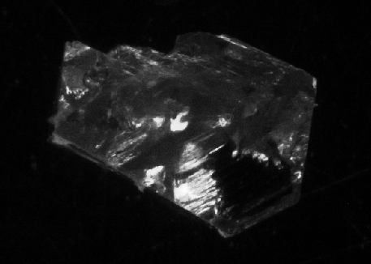
'D:/存图/put/普通G⑨.png' 0.172802
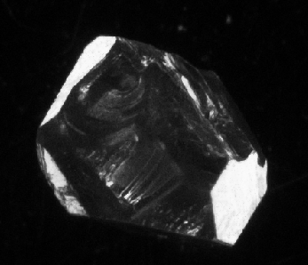

'D:/存图/put/普通G⑩.png' 0.241341
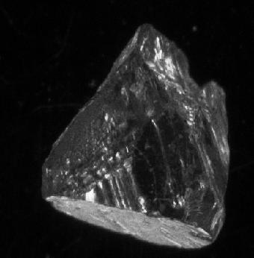

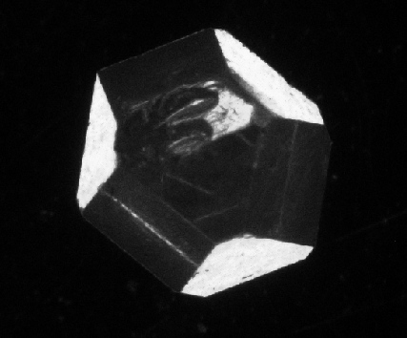

黑色区域特征

圆度
尖晶：
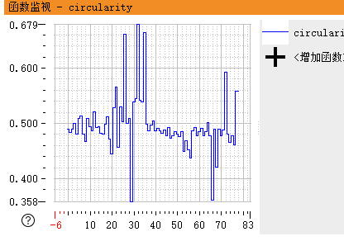
普通：
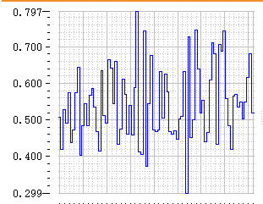

2）凸性
尖晶：
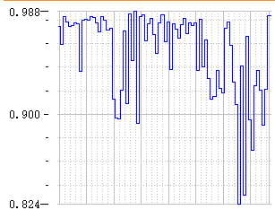
普通：
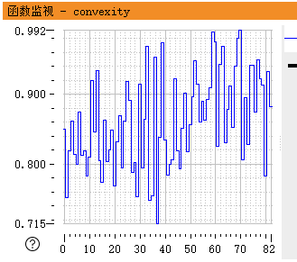

3）紧凑度
尖晶：
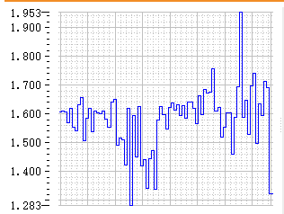
普通：
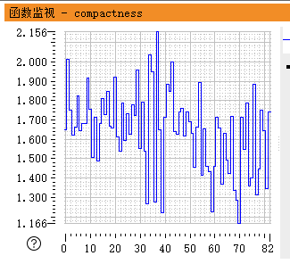

分类参数对比
- 参数1
在普通中误检三张，为26，44，54
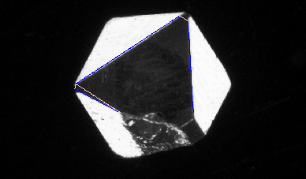 | 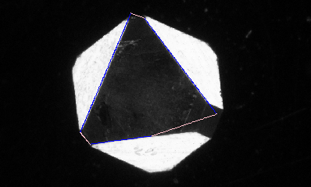 | 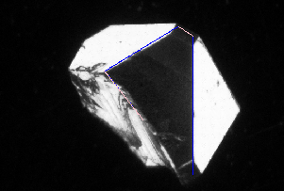

2）在尖晶中误检

segment_contours_xld(Contours, ContoursSplit, 'lines', 15, 10, 5)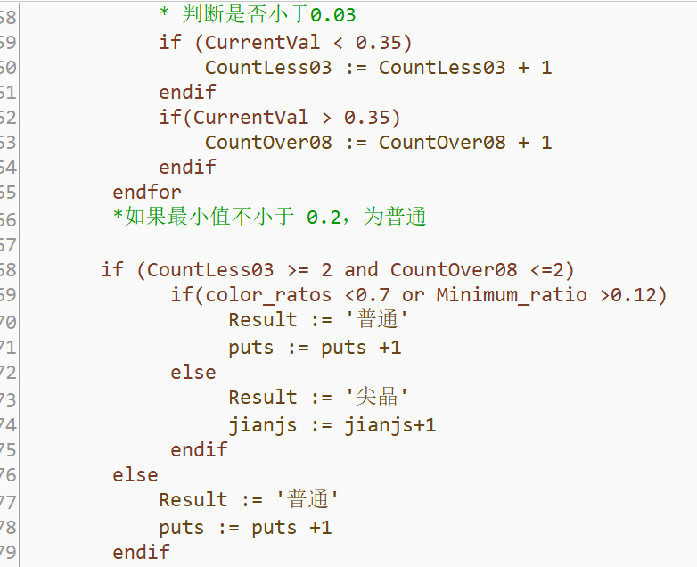

参数2
segment_contours_xld(Contours, ContoursSplit, 'lines', 15, 20, 10)
if (CountLess03 >= 2 and CountOver08 <=2)
if(Minimum_ratio <0.09)
Result := '尖晶'
jianjs := jianjs+1
elseif(color_ratos <0.68 or Minimum_ratio >0.3)
Result := '普通'
puts := puts +1
else
Result := '尖晶'
jianjs := jianjs+1
endif
else
Result := '普通'
puts := puts +1
endif
效果：尖晶 21 21 24 32 35 72
普通 ：

